**第二次迭代报告**

**迭代计划**

|  |  |  |  |
| --- | --- | --- | --- |
| 组号 | 15 | 项目名称 | Alive |
| 迭代名称 | 增强技术迭代 | 实际起止日期 | 2023.7.6—2023.7.14 |
| 任务达成情况：（完成的任务、实现的功能、进度、质量等）   |  |  |  |  | | --- | --- | --- | --- | | 成员 | 完成的任务、功能 | 进度 | 质量 |  |  |  |  |  | | --- | --- | --- | --- | | 危思越 | 睡眠界面的前端界面，睡眠界面和后端的交互。 | 基本完成，还差睡眠的目标设置 | 比较美观，设计丰富，不同的状态展示不同的组件 |  |  |  |  |  | | --- | --- | --- | --- | | 危思越 | 步数界面的前端界面，步数的后端数据设计和实现，步数界面和后端的交互 | 基本完成还差步数的目标设置 | 比较美观，设计丰富，不同的状态展示不同的组件 |  |  |  |  |  | | --- | --- | --- | --- | | 危思越 | 饮食界面的前后界面，饮食的后端数据设计和实现，饮食界面和后端的部分交互 | 还差卡路里图表和后端的交互，用户自定义食物的删除。运动列表还没展示。 | 设计丰富，但不够美观，组件的颜色和大小不够协调 |  |  |  |  |  | | --- | --- | --- | --- | | 徐一宸 | 数据分析界面的前后端交互 | 数据分析界面中的建议模块接上chatgpt接口 | 比较美观，设计丰富 |  |  |  |  |  | | --- | --- | --- | --- | | 徐一宸 | 体重界面前后端交互完成（展示数据+添加数据） | 基本完成 | 界面完整美观，功能完善 |  |  |  |  |  | | --- | --- | --- | --- | | 徐一宸 | 血压血糖界面后端+前后端交互（显示数据+添加数据） | 基本完成 | 界面美观，功能完整 |  |  |  |  |  | | --- | --- | --- | --- | | 郭俊甫 | 心率界面的前端界面，心率界面和后端的交互。 | 基本完成 | 界面美观，设计丰富，功能完整，图表字体设计有待调整 | |  |  |  |
| |  |  |  |  | | --- | --- | --- | --- | | 郭俊甫 | 主界面的前后端交互 | 基本完成 | 界面美观，设计丰富，功能完整，图表字体设计有待调整 | |  |  |  |
| |  |  |  |  | | --- | --- | --- | --- | | 郭俊甫 | 前端端到端测试 | 完成E2E测试，测试了跳转逻辑，组件切换的测试，前后端交互的测试暂未进行 | 测试基本覆盖，但还未生成测试报告 |  |  |  |  |  | | --- | --- | --- | --- | | 杜心敏 | 健康数据分析 | 对身高、体重、睡眠数据进行计算、评分、建议 | 睡眠数据分析还需要加入深睡浅睡的分布指标。对体重的分析可以从趋势变化加以分析。 |  |  |  |  |  | | --- | --- | --- | --- | | 杜心敏 | 健康目标的增删改查 | 完成了体重、睡眠、卡路里消耗、步数的目标设置、修改、查看 | 后续根据目标与健康数据，AI生成推荐食谱等 |  |  |  |  |  | | --- | --- | --- | --- | | 杜心敏 | websocket提醒功能 | 完成websocket配置，根据用户目标，主动发送消息到前端提醒。已在*WebSocket king上测试* | 前端消息展示组件尚未完成。 |  |  |  |  |  | | --- | --- | --- | --- | | 杜心敏 | Spring security登录 | 后端密码非对称密钥加密存入数据库。前后端通讯使用对称密钥加密传输 | 传输时的密钥需改成使用临时密钥：每次请求动态生成，用非对称加密传输。后端用私钥解密。 |  |  |  |  |  | | --- | --- | --- | --- | | 杜心敏 | 单元测试 | 完成后端Weight等主要部分controller、service、dao、repository抽象类和实现类的单元测试。 | 将其余的功能单元测试完成 |  |  |  |  |  | | --- | --- | --- | --- | | 杜心敏 | 华为云服务器环境配置、华为云codeart技术学习 | 在服务器上运行后端代码。连接到华为云仓库。 | 前端尚未部署，目前代码尚未更新，尚未部署。 | |  |  |  |
| 问题、变更和返工：（遇到的问题、发生的变更、是否需要返工等）   1. 数据库主键无法很好应对大量数据涌入，部分entity主键更换成UUID。 2. 前端界面部分条目没有展示，在设计之初没有考虑到，需要进一步添加修改。如饮食界面最开始没有设计食物列表和运动列表。 3. 前后端密码传输时，密钥需改成使用临时密钥：每次请求动态生成，用非对称加密传输，后端用私钥解密。 4. 集成测试的时候，模拟发送http请求时，发现无法通过jwt验证以及spring security，需要进一步更改security配置 |  |  |  |
| 经验和教训：   1. 不要急于去学习新技术，先脚踏实地做好能推动项目进度的工作。 2. 开发新功能的时候，git新建分支。修bug的时候git新建分支。不然代码多的时候，一团糟。 |  |  |  |

**前端展示**

**主页**

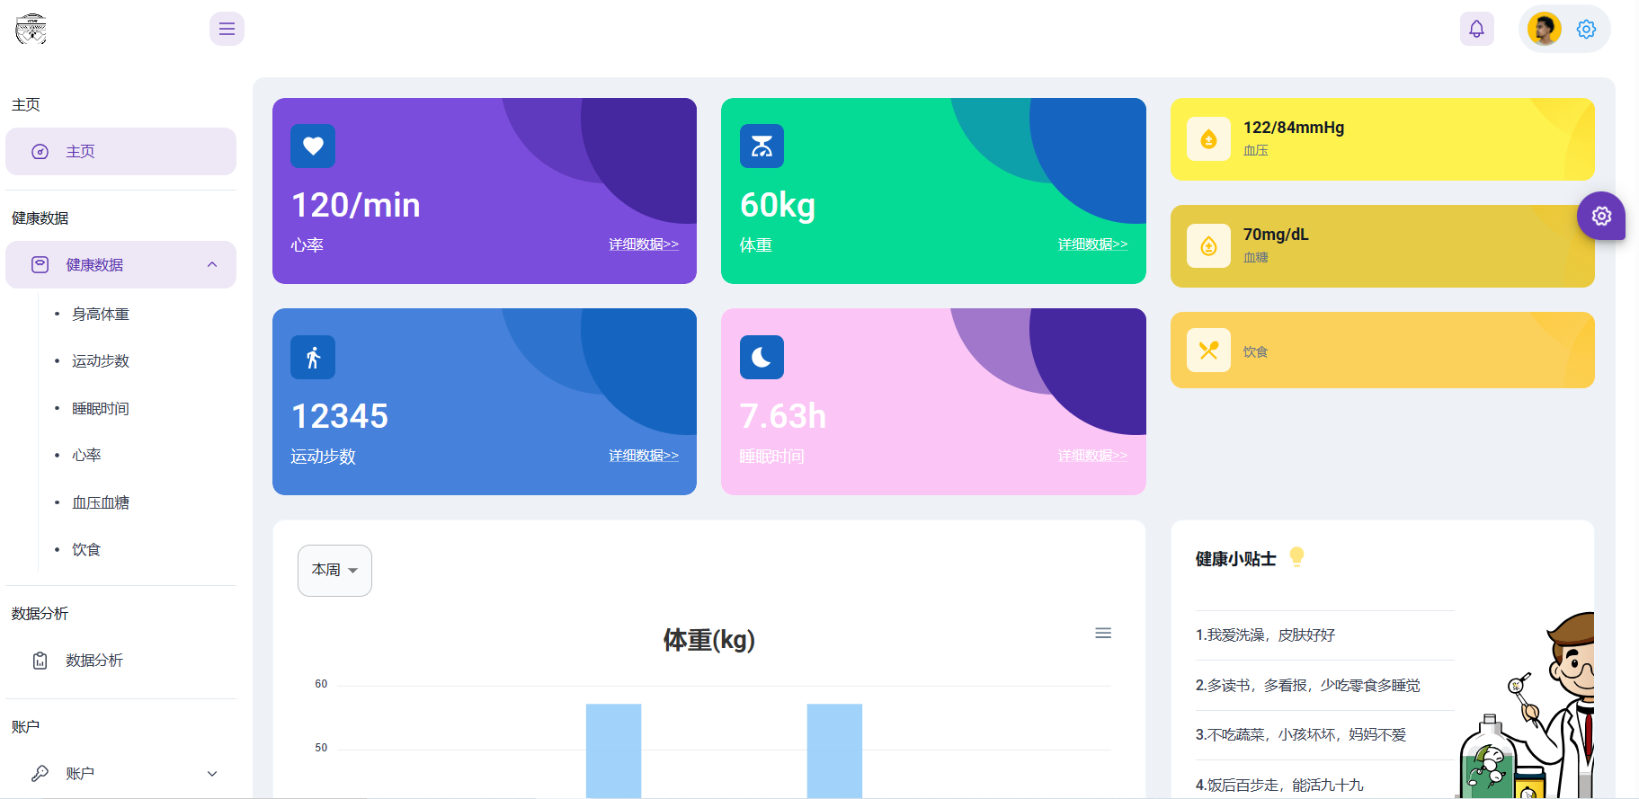

**健康数据**

**身高体重**

**数据分析**

**登录注册**

**后端展示**

问题：

1. 前端好看精美，功能基本都实现了，交互有一部分没有完善，交互框太丑了，找点好看的。message.success
2. 存在一定的bug，要修修
3. 需求完善
4. 提醒功能前后端连接
5. question：分工。前后端分工，按照数据类型分工，git merge没有什么冲突
6. question：测试做了多少？前端端对端，跳转逻辑，还差后端数据交互。单元测试已经做完了。集成测试、压力测试、性能测试
7. question：第三方平台对接？小米对接谷歌健康
8. question：之后的工作？需求补充，华为云部署，docker部署｜8月｜消息队列（前端卡顿问题），单元测试、集成测试、性能测试、压力测试，集群（分布式）